Министерство образования и науки Калужской области
ГБПОУ КО "Калужский коммунально-строительный техникум"
им. И.К.Ципулина

ПОЛОЖЕНИЕ
О ПРОВЕДЕНИИ КОНКУРСА ПРЕЗЕНТАЦИЙ
"Будущее или фантастика", к 155-летию со дня рождения Герберта Уэллса
для студентов 1 курса

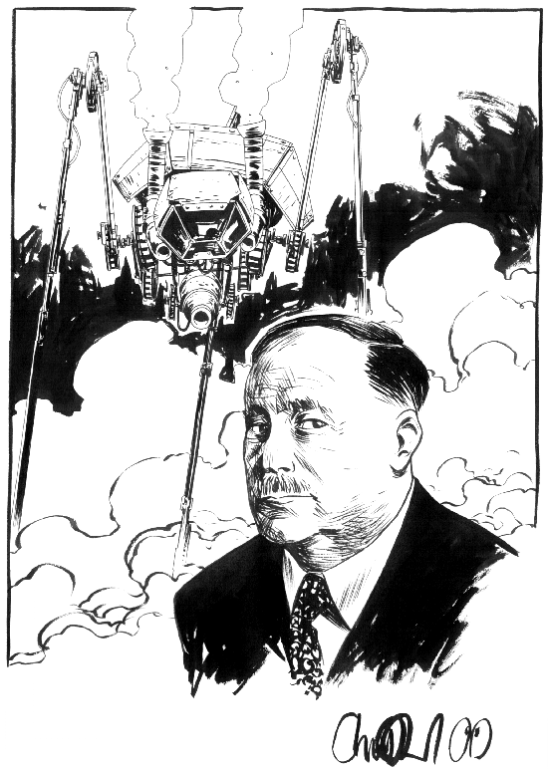

Разработала: Осипенко А.И., преподаватель английского языка

Калуга, 2021
«Одобрено»
Цикловой комиссией
Общеобразовательных дисциплин
И дисциплин ОГСЭ
Председатель
_______________ М.Н.Изотова
Протокол № ____ от ________2021г.

«Утверждено»
Методическим советом
Протокол №........... от.............

1. Общие положения

1.1 Настоящее Положение о защите презентаций регламентирует цели, задачи, условия и порядок проведения мероприятия, посвященного 155-летию со дня рождения английского писателя-фантаста Герберта Уэллса.

2. Цели и задачи

- Популяризация литературного наследия Г. Уэллса;
- Создание благоприятной среды для творческой самореализации юной личности;
- Формирование у студентов устойчивого интереса к отечественной литературе;
- Осмысление значимости Г. Уэллса посредством создания творческих работ;
- Повышение интереса студентов к мировой классике.
3. Условия конкурса

3.1 К участию в защите презентаций приглашаются учащиеся 1 курсов.
3.2 Для участия в конкурсе образовываются творческие группы в количестве: не более трех человек.
3.3 Каждая группа защищает свою работу. После защиты последней работы жюри принимают решение.
3.4 Итоги подводятся оглашаются участникам до 21 октября 2020г.

4. Время и место проведения

Защита презентаций состоится на базе ГБПОУ КО "ККСТ" им. И. К. Ципулина
Дата проведения: с 21 октября 2021 года по 24 октября 2021 года
Место проведения: кабинет 212 (2 корпус)

5. Руководство и организация

5.1. Общее руководство проведением конкурса осуществляют преподаватель английского языка Осипенко А.И.
5.2. Преподаватель английского языка разрабатывают план мероприятия по подготовке и проведению защиты презентаций; определяет сроки и место проведения защиты; осуществляет общее руководство подготовки и проведения защиты; подводят итоги; готовит материалы для средств массовой информации о защите.
5.3 Конкурс проводится в четыре этапа:
Первый этап – организационный, в котором определяется состав конкурсантов;
Второй этап – операционный. На этом этапе студенты проводят поисковую и творческую работу самостоятельно;
Третий этап – конкурсный. Очное представление (защита) презентаций;
Четвертый этап – заключительный. Заочная оценка мультимедийных презентаций.

6. Критерии оценивания
- оригинальность представленного материала;
- корректность языкового оформления;
- культура оформления работы;
- степень раскрытия темы средствами мультимедиа-технологий;
- Соответствие выступления теме;
- Эмоциональность, выразительность, артистизм докладчика;
- Знание текста презентации;
- Выразительность и чёткость речи;
- Внешний вид участника;

7. Требования к презентации

7.1. Работа должна отвечать предлагаемым критериям:
- соответствие содержания работы целям и задачам;
- смысловая и композиционная целостность;
- оригинальность содержания;
- художественно-эмоциональное воздействие.
7.2. Презентация должна быть создана с применением программы Power Point
7.3. Конкурсная работа должна соответствовать тематике, целям и задачам конкурса, быть лаконичной и информативной и ориентированной на презентацию в молодежной среде.
7.4.Презентация должна содержать не более 25 слайдов.

8. Состав жюри
8.1.Жюри конкурса оценивает выступления участников; определяет победителей.
8.2. Для определения лучших работ сформировано жюри:
Председатель жюри – Изотова М.Н. - председатель цикловой комиссии ГБПОУ КО "ККСТ" им. И. К.Ципулина.
Члены жюри - Михалёва О.Н. - преподаватель русского языка и литературы ГБПОУ КО "ККСТ" им. И. К.Ципулина; Осипенко А.И. - английского языка ГБПОУ КО "ККСТ" им. И. К.Ципулина;
7.2.Жюри осуществляет оценку работ в срок до 28.10.2021 г., и своим решением определяет победителя конкурса. Решение жюри является окончательным.
7.3. Награждение победителей осуществляется в течение двух недель после окончания Конкурса.

